Однолетние цветочно- декоративные растения.
Цель урока:
Создать условия для формирования понятия «Однолетние цветочные растения» и выработки умения сравнивать цветочные культуры настурции, календулы, бархатцев
Задачи урока:

- Познакомить обучающихся с цветочными культурами. Научить различать цветы по стеблю, форме, окраске;
- Научить последовательно и правильно рассказывать о сходстве и различие цветочных культур.

- Воспитывать интерес к профессии цветовода. Воспитывать уважение к труду;
Ход урока:
1.Орг.момент
2.Проверка д/з
3.Сообщение новой темы. Лекция
Сложно себе представить приусадебный участок или дачу без яркой клумбы. При выборе, что на ней посадить, многие садоводы выбирают однолетние растения. Они красивые и неприхотливые, цветут долго и не требуют особого внимания. А используя каждый год новое растения, можно преображать свой участок ежегодно, каждый раз создавая ему новый облик. Какие однолетки для этого можно использовать?

Бархатцы.
Они еще известны как чернобривцы. Это красивые и неприхотливые растения, с которыми легко справится даже начинающий садовод. Сеют их в грунт на расстоянии 1,5 см. Это позволит предотвратить загнивание и вытягивание растения. Делать это можно ранней весной, поместив рассаду в теплое и светлое место. Когда у нее появится несколько листьев, цветок пересаживают на постоянное место. Обычно это происходит в мае.
Расти они способны везде, но цветут лучше на солнечных участках. Во время роста, почву желательно увлажнять. В специальном удобрении бархатцы не нуждаются. Однако если садовод подкормит растение, то оно будет цвести дольше и интенсивнее.
Чтобы в следующем году вновь не покупать семена бархатца, нужно оставить несколько цветочков до полного увядания. Просушив, их можно хранить до следующей весны.

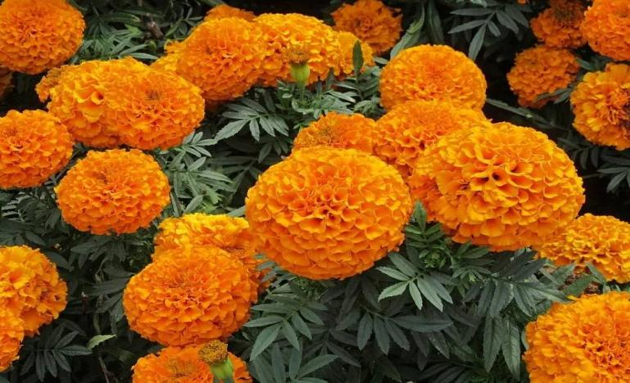

Настурция
Вьющееся растение, способное достигать 3 метров в длину. Лучше всего она будет смотреться вдоль забора или стены, рядом с кустарником или деревом, которое она может опутать. Кроме того, настурцию высаживают как апмельное или почвопокровное растение.
Сеют ее во второй половине мая прямо в открытый грунт. Для этого рекомендуют выбирать солнечные участки, надежно защищенные от сквозняков с хорошим проницанием почвы. Цвести он начинает уже в начале лета и продолжает радовать садовода до самых заморозков.
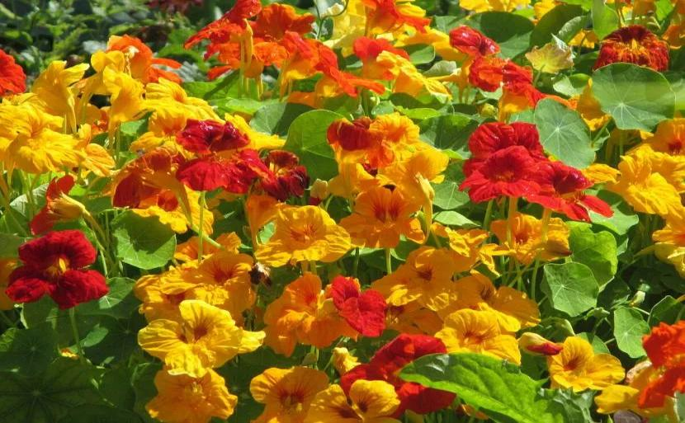

Космея

Относится к самым неприхотливым растения. Для нее подойдет абсолютно любое место в саду. Ей будет комфортно, как на солнце, так и в полной тени. Но, если разместить ее на светлом участке, соцветий окажется намного больше. Высаживают растение семенами (делают это начиная со средины весны или осенью перед первыми морозами) или рассадой (в конце мая).
Особого ухода она так же не требует. Чтобы космея радовала своим ярким и разноцветным цветением до морозов, достаточно периодически ее поливать и удалять увядшие соцветия.

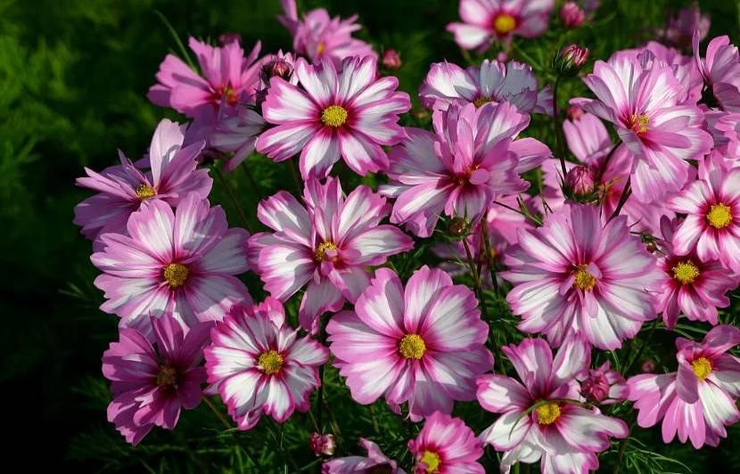

Календула

Из-за особой формы лепестка, это растение получило название ноготок. Главным качеством этого морозоустойчивого растения стали его целебные свойства. Высаживать ее можно семенами или рассадой в конце весны. Цветет она с начала лета и до первых ночных заморозков. Предпочитает солнечные участки. В особом уходе календула не нуждается. Достаточно раз в 7-10 дней ее поливать и время от времени рыхлить почву.

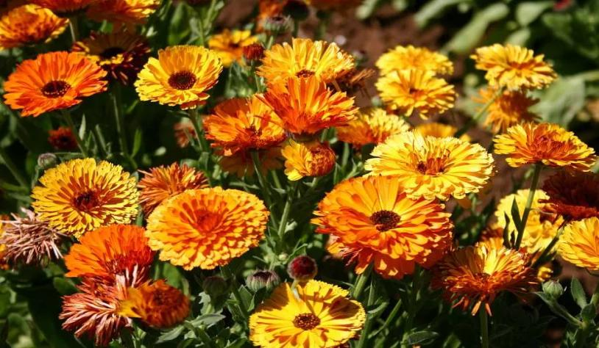

Петуния

Садоводов этот цветок привлекает многообразием ярких оттенков. Но, это не единственное ее достоинство. Петуния чрезвычайно устойчива к разного рода вредителям и заболеваниям. Высаживают ее в конце весны - начале лета. После чего наслаждаются цветением до самих заморозков.

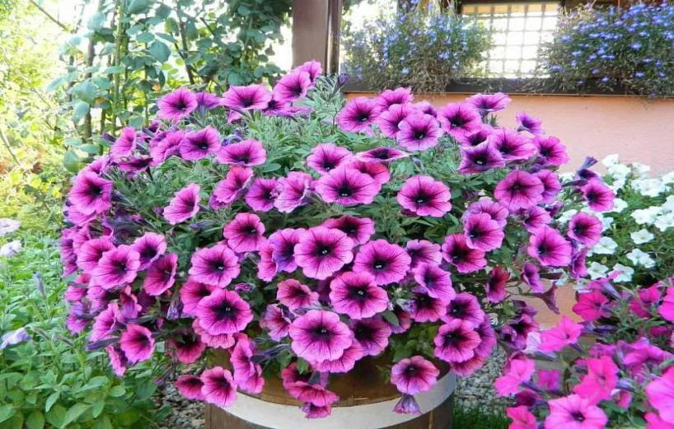
Сразу после высадки растения на клумбу, желательно первое время его периодически поливать. Делать это нужно под корень, чтобы не навредить. При увядании соцветий, их нужно убирать. Несколько раз за сезон петунию рекомендуют прополоть.

Сальвия

Это теплолюбивый цветок, который может погибнуть если окажется в слишком влажной почве. При этом и пересохшую землю он не любит. Поэтому если лето оказалось засушливым, сальвию нужно периодически поливать и слегка рыхлить почву.

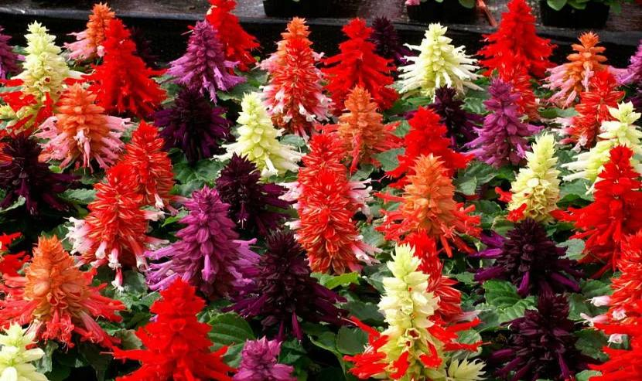
Высаживают ее рассадой во второй половине мая. Рекомендуется подбирать для этого светлые, солнечные участки. Цвести она будет с начала лета и до заморозков на поверхности почвы.

Агератум

Растение привлекает внимание своими пышными соцветиями. Агератум очень любит солнце. Это следует учесть при выборе места высадки. Рассаду высаживают в грунт в конце весны. Цвести он будет со средины июня и до октября.

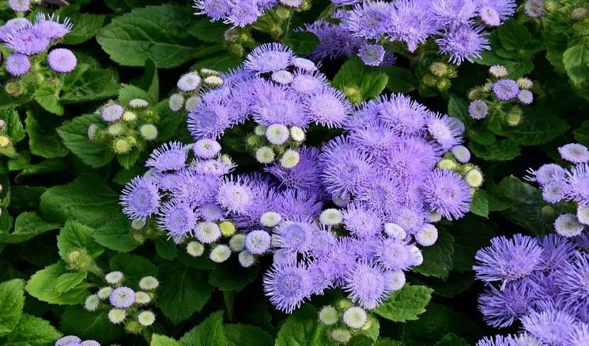
Если растение окажется в тени, его соцветия будут скудными и не пышными. Чтобы поддержать цветение, увядшие цветы рекомендуется удалять. Поливают агератум исключительно под корень. Если вода попадет на соцветие, оно может завянуть.

Лобелия
Она разрастается пышным ярким ковром. Хотя цвету у нее очень мелкие, зато их много. Высаживают рассаду лобелии в конце весны, а радовать своими цветами они будет все лето. Она может расти, как на солнце, так и в полутени. Но, стоит учесть, что это влаголюбивое растение, поэтому нуждается в частом поливе. Поэтому при выборе места ее высадки, нужно выбирать соседей, которые так же любят воду. Периодически ее рекомендуют пропалывать и так же, как у других однолеток убирать увядшие цветы.
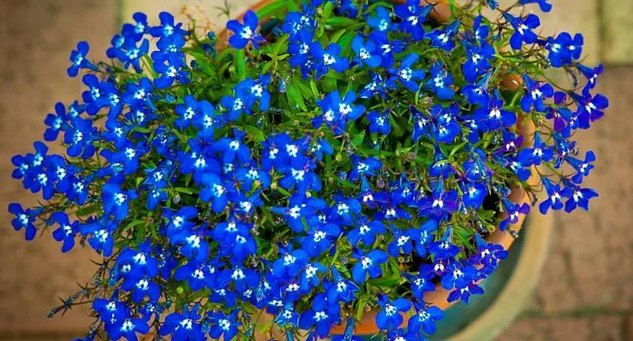

Цинния

Эта однолетка способна выжить даже в засушливых условиях. Однако, если влаги не будет продолжительное время, цветов на растении окажется мало. Поэтому, если есть возможность, лучше ее периодически поливать. Вместе с рыхлением это пойдет ей только на пользу. Садить циннии можно как семенами, так и рассадой. Делают это в конце весны на солнечных участках. Если высаживалась рассада, то растение зацветет уже в июне. Если сеялись семена, то, чтобы увидеть первые цветы, придется подождать до июля. После чего они цветут до сентября-октября или первых заморозков.

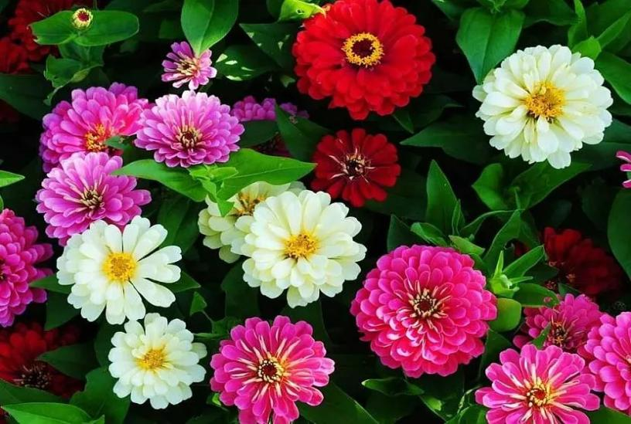

Лаватера

Кусты растения достаточно высокие. Лаватера крайне неприхотливое растение. Оно отлично себя чувствует при длительном отсутствии полива и может спокойно перенести непродолжительные заморозки. Но, чрезмерный полив или слишком переувлажненная почва, действуют на нее губительно. Если на улице высокая температура воздуха, то поливать ее нужно не чаще 1 раза в 7-10 дней. Если прохладно, то еще реже. Чтобы стимулировать цветение, необходимо обрезать увядшие цветы.

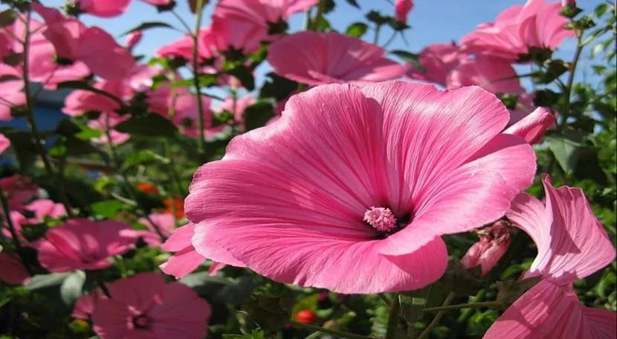

Сажают лаватеру семенами (в апреле-мае или осенью) или рассадой (в самом конце весны). Для этого идеально подходят солнечные участки, но допустима и полутень. Цвести растение начинает в июле и продолжает до глубокой осени.

Астра

Ее цветы после срезания в течение длительного времени сохраняют свой привлекательный вид. Поэтому астры часто используют при создании букетов и цветочных композиций. Чтобы они лучше и дольше цвети, их рекомендуют поливать 2 раза в неделю. Дополнительно нужно рыхлить почву и избавляться от сорняков, которые могут расти по соседству.

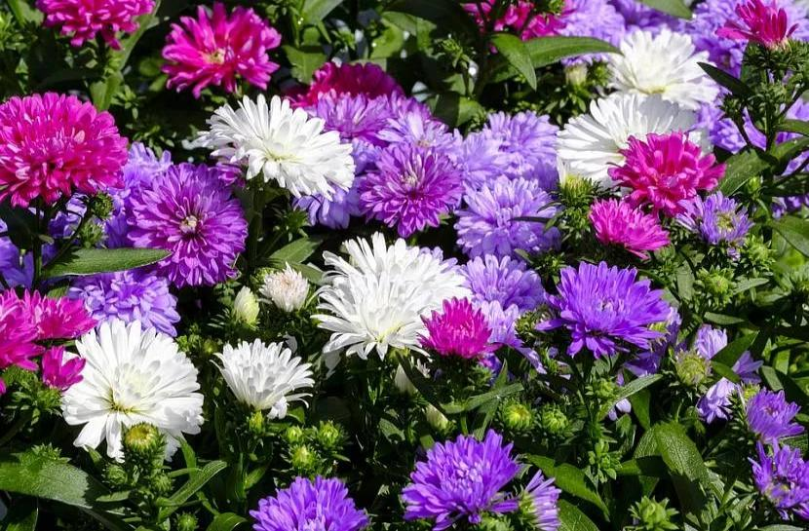
Высаживают растение рассадой или семенами. Семена высевают в середине весны или во второй половине осени. Рассаду высаживают в конце весны. Для этого подойдет солнечное или слегка затемненное место. Цветет астра с июля до середины осени.

Георгин

К неприхотливым однолетним цветущим растениям можно отнести и георгину. Благодаря красивым цветам, их часто высаживают на клумбах. Если выбрать правильное для посадки место и периодически ее поливать и подкармливать, то она будет очень быстро расти и радовать своей красотой. Высаживают их в конце весны при помощи рассады. Георгины любят тепло и солнце, поэтому лучше выбирать солнечные места. Своим цветением растение радует с июля и до октября.
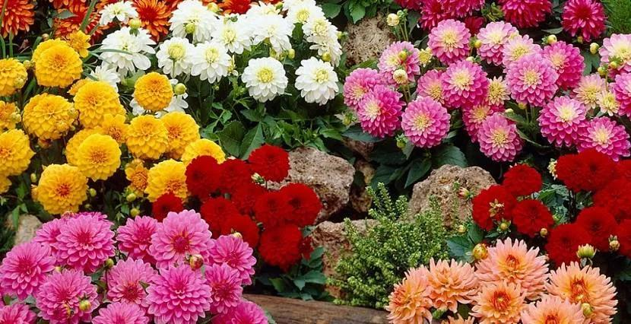

Маттиола
Некоторые считают этот цветок не сильно привлекательным, зато его любят за неприхотливость и необыкновенный аромат, который он источает в ночное время. Он не требует частого полива и рыхления почвы. Сеять семена можно сразу, как только растает снег. Расцветут первые цветы маттиолы через 1,5-2 месяца и будут радовать своим запахом до конца лета.
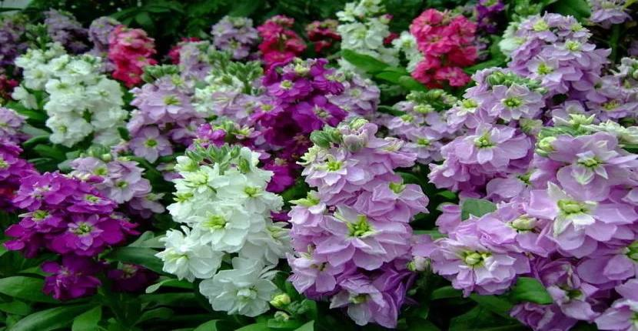

Эшшольция
Растение не только неприхотливое, но и быстрорастущее. За эти качества его часто выбирают садоводы, жалеющие облагородить свой участок. Посеять его можно еще вначале весны, так как всходы эшшольции легко выдержат заморозки до -5 градусов. Зацветает оно через 40-45 дней и продолжает цвести до ноября. Эшшольция любит тепло и свет. Поэтому для высадки нужно выбирать открытые солнечные участки. В тени, растение плохо себя чувствовать. Периодически его нужно поливать. Этот цветок относят к тем, которые способны размножаться самосевом.

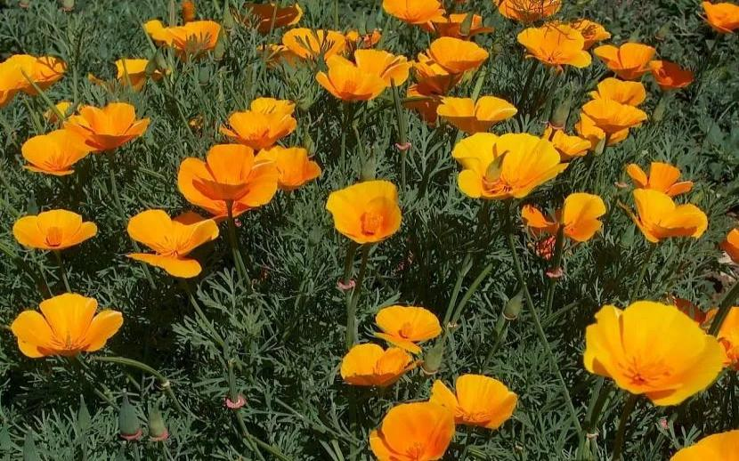

Мирабилис

Яркое растение, не требующее сложного ухода. Единственное, что должен делать садовод – периодически его поливать и время от времени удалять сорняки. Сеять его можно уже в середине весны. Зацветает мирабилис в июне и цветет до морозов.
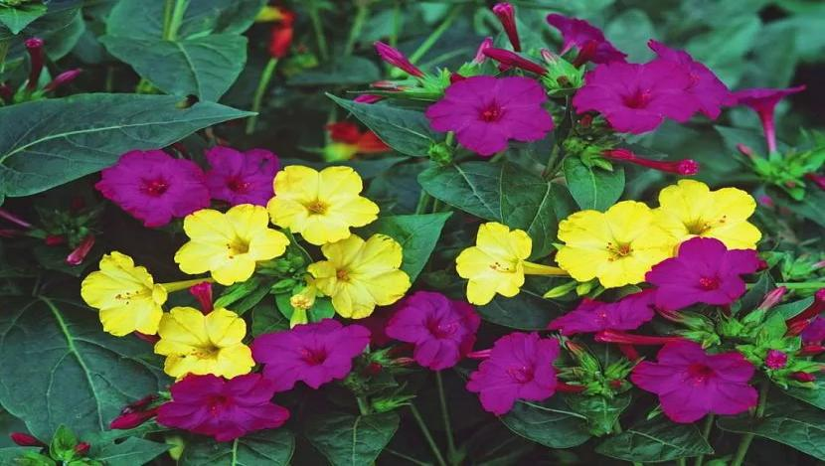

Душистый табак

Опытные садоводы говорят, что достаточно один раз посеять душистый табак и можно совсем о нем забыть, так как особого ухода он не требует. Сеять семена можно, как в начале весны, так и осенью. Первое время, пока растение не окрепнет, нужно его пропалывать и удалять все сорняки. После чего он быстро разрастается, занимая новые территории. Цветы у душистого табака мелкие, зато запах будет слышен во всех уголках сада. В специальном поливе растение не нуждается. Ему достаточно природной влаги.

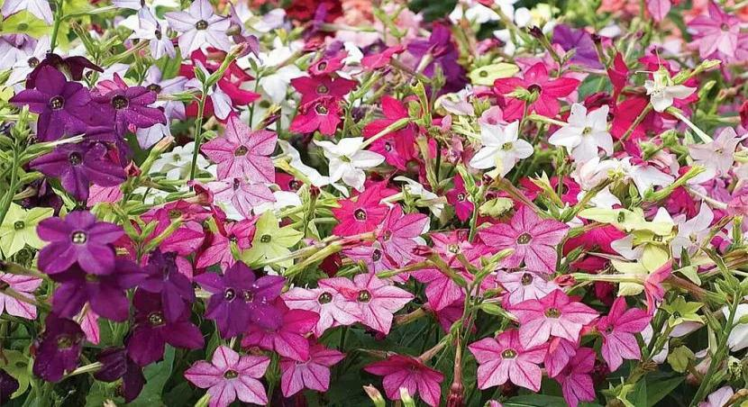

Правила высадки однолетних растений

Большинство однолетних цветущих растений очень неприхотливые, но при этом к их посадке лучше подготовиться заранее. При этом нужно учесть следующие моменты:
- Какие бы рекомендации по посеву семян не были указаны на их упаковке, их можно смело нарушать, если в это время неподходящая погода, минусовая температура воздуха или постоянно идут дожди. Многие однолетки морозоустойчивы, поэтому их садят сразу, как только сойдет снег или наоборот осенью перед заморозками. Не стоит их садить, если на улице будет слишком жарко, так как нежные молодые всходы смогут завянуть или вовсе погибнут.
- Чтобы растение быстрее начало цвести, высаживать в виде рассады. Для этого семена сеют в горшки или контейнеры, которые размещают в доме до появления окрепших всходов. Когда на улице будет подходящая температура, рассаду высаживают в грунт. Некоторые растения можно высаживать даже если на них уже появились бутоны или даже цветы.
- Когда появятся всходы и цвета растения, зависит от его сорта и погодных условий. У некоторых разновидностей однолетних цветов, этот период может отличаться от того, который указывают на пакете с семенами.
- Если планируется посеять семена на зиму, делать это рекомендуется уже после того, как почва промерзнет. В таком случае семена смогут дожить до весны и дать всходы. Если сделать это раньше, то могут появиться всходы, которые при наступлении холодов просто погибнут и на следующий год растение уже не взойдет. Перед посадкой (примерно в сентябре, начале октября), землю в этом месте нужно вскопать и внести сюда удобрения, сделав специальные борозды. После того, как земля начнет промерзать (поздней осенью), семена густо сеют в это углубление и засыпают слоем песка, смешанного с торфом или перегноем.
- Считается, что растение, высаженное осенью, в течение зимы пройдет своеобразную закалку. Поэтому такой цветок не только раньше взойдет и начнет цвести, но и будет более крепким и выносливым к неблагоприятным условиям и различным заболеваниям. Весной же садоводу не придется лишний раз возиться в саду.
- Точная информация о высадке и уходе за однолетним цветущим растением, обычно указывается на упаковке с семенами. Перед высадкой, рекомендуется с ней ознакомиться.
4.Закрепление.
Вопросы:
1.Перечислите однолетние декоративные растения.
2. Какие из перечисленных цветочных культур можно высевать сразу в грунт?
3. Какие из цветочных культур лучше посеять рассадой для раннего цветения?
5. Итог урока

